

2022年10月7日
店内のウイスキー、スピリッツ1,000種類が試飲できる
「リカーマウンテン梅田店」
2022年10月10日 午前11時OPEN
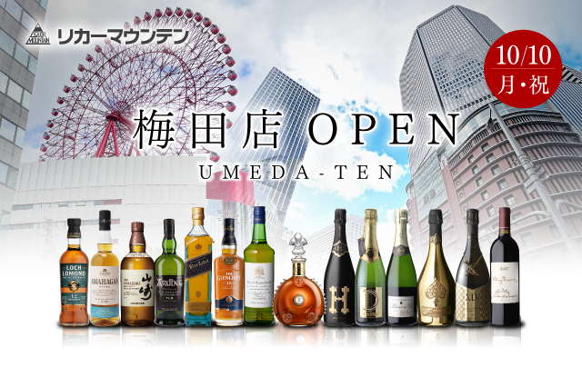
https://www.likaman.co.jp/special/umeda/
全国で186店舗の店舗展開を行う酒専門小売チェーン 株式会社リカーマウンテン(本社：京都市)は2022年10月10日(月祝)午前11時、大阪市北区にリカーマウンテン梅田店をOPENいたします。

この店舗では、希少なウイスキーやプレミアムジン、高額シャンパンが充実。限定商品や現存数の少ないオールドボトルも多数品揃えいたします。また、店内のウイスキー、スピリッツ約1,000種類が10mlから有料試飲でき、気になる商品を少量単位でお試しいただけます。

なお、OPEN記念企画としてイベントを実施いたします。

・響30年が入ってる！『ウイスキー110万円プレミアムセット』 抽選1名様
・1/10の確率で1等以上が当たる『ウイスキー福袋1.5万円』 抽選100名様
・長濱蒸溜所の限定ボトル『AMAHAGAN テストバッチ』 先着100名様
・テーマに沿った6種類『ウイスキーセット』 抽選70名様
・希少なジン、ラムが当たる⁉『スピリッツ福袋』 先着各30名様
・オーパスワン2018が当たるかも!?『赤ワイン福袋』 先着100名様
・入手困難!?バックヴィンテージワインOPEN記念特別価格！ 数量限定
・十四代が必ず入っている『プレミアム福袋』 先着12名様

※詳しくは 公式サイト または ＳＮＳ にてご確認ください。
【店舗情報】
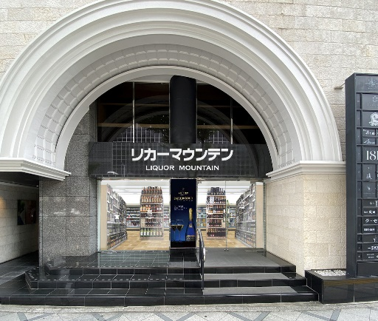
リカーマウンテン梅田店

住所：〒530-0002
大阪府大阪市北区曽根崎新地1丁目10-1
エスパシオンYAMADA 1階
TEL：06-4796-3311
営業時間：平日 AM11:00～AM1:00
土 AM11:00～PM10:00
日祝 AM11:00～PM8:00
※店舗写真はイメージです

公式サイト：https://www.likaman.co.jp/special/umeda/
Facebook：https://www.facebook.com/likamanumeda/
Instagram：https://www.instagram.com/likaman_umeda10/

【会社概要】 【本件に関するお問い合わせ先】
会社名：株式会社リカーマウンテン 株式会社リカーマウンテン
代表者：代表取締役 伊藤 啓 広報担当：今井 祥午
所在地：京都市下京区四条通高倉西入立売西82 TEL ：075-213-8882
京都恒和ビル4Ｆ E-Mail：imai@likaman.co.jp
TEL：075-213-8200 ※受付時間は平日9:00～18:00
公式サイト：http://www.likaman.co.jp/

